
ΟΙΚΟΥΜΕΝΙΚΟΝ ΠΑΤΡΙΑΡΧΕΙΟΝ
ΟΡΘΟΔΟΞΟΣ ΕΛΛΗΝΙΚΗ ΜΗΤΡΟΠΟΛΙΣ ΓΕΡΜΑΝΙΑΣ
ΕΞΑΡΧΙΑ ΚΕΝΤΡΩΑΣ ΕΥΡΩΠΗΣ
ÖKUMENISCHES PATRIARCHAT
GRIECHISCH-ORTHODOXE METROPOLIE VON DEUTSCHLAND
EXARCHAT VON ZENTRALEUROPA
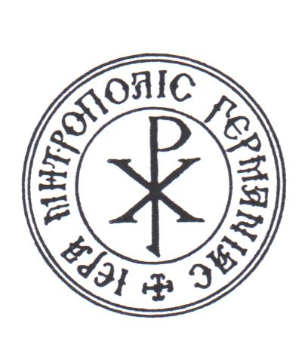
Ενορία Κοιμήσεως τῆς Θεοτόκου
Kirchengemeinde
Entschlafen der Gottesgebärerin
Köln

Urbanstr. 1
50679 Köln-Deutz

ΠΡΟΓΡΑΜΜΑ ΦΕΒΡΟΥΑΡΙΟΥ 2026
Κυριακή 01.02. | Τελώνου & Φαρισαίου  09:00 Θεία Λειτουργία
Δευτέρα 02.02. | † Η Υπαπαντή του Κυρίου  09:00 Όρθρος και Θεία Λειτουργία
Σάββατο 07.02. | 15:00 Εξομολόγηση (π. Παναγιώτης Καραγιουβάνης)  18:00 Εσπερινός
Κυριακή  08.02. | Του Ασώτου  09:00 Θεία Λειτουργία
Σάββατο  14.02. | Ψυχοσάββατο  18:00 Εσπερινός & μνημόσυνα κεκοιμημένων
Κυριακή  15.02. | Απόκρεω  09:00 Θεία Λειτουργία
Κυριακή  22.02. | Της Τυροφάγου  09:00 Θεία Λειτουργία με τον θεοφιλέστατο  Επίσκοπο Αριανζού κ. Βαρθολομαίο  18:00 Εσπερινός Συγχώρεσης
Παρασκευή 27.02. | Α᾽Χαιρετισμοί  18:00 Απόδειπνο
Σάββατο 28.02. | † Το θαύμα των κολλύβων του Αγ.Θεοδώρου  10:00 Θεία Λειτουργία-κατήχηση (στη γερμανική γλώσσα)

Εκπρόσωπος εκκλ. διακονίας: κα Μαρία Πλούσκα (+49 176 63664435)
Νεωκόρος: κ. Ηλίας Γκογκούλης (+49 176 64086258)

Ὁ ἱερατικῶς προϊστάμενος

Πρωτοπρεσβύτερος Παναγιώτης Καραγιουβάνης

